Informe de Actividades marzo 2022

  - Dirección de Prevención Social de la Violencia y la Delincuencia

Director:
Ramón Estrella Gómez

ACCIONES REALIZADAS | OBJETIVOS | RESULTADOS Y AVANCES
Avances en la Gestión de la conformación del Gabinete de Prevención Social del municipio | Vínculos interdependencias para fortalecer y aplicar la Cultura de Paz | Se entregó el convenio firmado a la presidencia y se solicitó aprobación de Cabildo para la instalación, en proceso.
Programa Pinta Sur | Conocer la opinión de los comerciantes referente a las acciones realizadas | Se realizó un recorrido con diferentes dependencias, diagnóstico, elaboración de resultados, sondeo de satisfacción con de acciones en la zona con 98% de resultado positivo.
Aplicación del Programa Aprendiendo a Cuidarme | Promover la cultura de autoprotección y de paz en niñas y niños, a través de la capacitación preventiva. | - 50 padres y madres de familia asistentes al evento de clausura de actividades.  - 200 alumnas y alumnos presentes en el evento.  Esc. Prim. Juan Palomar y Arias, Frac. Jardines del Castillo.
 |  | 311 alumnas y alumnos beneficiados en la aplicación del programa en la Escuela María Montessori del Frac. Cima Serena
Jóvenes en Prevención | Colaborar en el fortalecimiento de factores protectores y reducción de factores de riesgo en adolescentes. Con los temas:  - Medidas de autoprotección  - Cultura de la denuncia | 621 alumnas y alumnos beneficiados en la aplicación del programa en la Escuela Secundaria #81, de la Delegación de las Pintas.  Se aplicaron ambos programas aprovechando el amplio alcance que tendríamos.
Prevención de adicciones | Preparar con herramientas preventivas al sector de la población adolescente
Aplicación del Programa  Vecinos en Alerta “VEA” | Promover la prevención comunitaria a través de la organización ciudadana, para la prevención y seguridad. | - 12 ciudadanas y ciudadanos asistentes a la reunión del Programa VEA en San José del 15  Temas: Medidas de protección y Cultura de la denuncia ciudadana
Capacitaciones gratuitas gestionadas y recibidas con la Comisión Estatal de Derechos Humanos. | Colaborar para fortalecer los conocimientos de servidores públicos, en materia de Derechos Humanos. | 2 curso de capacitación modalidad virtual:  - “Derechos humanos y Seguridad Ciudadana”  - “Igualdad de Género”  Alcance: 8 Servidores Públicos capacitados que representan el 100% de la Dirección de Prevención Social de la Violencia y la Delincuencia
Gestión de capacitación en tema de adicciones ante CECAJ | Profesionalización en materia de prevención de adicciones | - Gestión y calendarización de capacitación con servidores públicos de CECAJ  - Invitación a dependencias que tiene contacto con la juventud  - 15 servidores públicos en capacitación con duración de 4 horas en la Casa de la Cultura de las dependencias de: Prevención Social, Servicios Médicos, Instituto de la Mujer, Instituto de la Juventud, Programas Sociales, Educación
Apoyo a IMAMS | Colaborar con otras dependencias para la formación de facilitadores para aplicación de programas en beneficio de la sociedad. | Capacitación para facilitadoras con participación de 8 servidoras públicas de IMAMS, realizado en las oficinas de IMAMS en la delegación de Las Pintas
Participación en mesa de trabajo IMEPLAN | Integración municipal a los trabajos conjuntos de la mesa de trabajo de Igualdad Sustantiva. | Participación como enlace en la mesa de trabajo donde participan los 9 municipios que integran la ZMG, durante marzo participamos en 2 sesiones virtuales de grupo, 1 individual y 1 presencial en las oficinas de Zapopan, Jalisco.
En materia de Transparencia | Cumplir con lo que la ley establece en materia de Transparencia para garantizar los derechos de acceso a la información y protección de datos personales | - Recibimos 6 horas de capacitación en manejo y protección de datos personales, acceso a la información, manejo de información sensible  - Formulamos nuestro Aviso de Privacidad que ya fue aprobado y está siendo utilizado.
Barrios de paz | Eje “Nos Movemos Seguras”: tiene la finalidad de brindar medidas de protección a las mujeres y adolescentes que utilizan el transporte público y se brinda capacitación a los chóferes de los diferentes medios de transporte para coadyuvar a la seguridad de este sector prioritario. | - Proceso de ingreso a la Convocatoria lanzada por la SISEMH para dar continuidad al proyecto “Nos Movemos Seguras” para obtención de recurso estatal para la ejecución del programa.  - Trabajo técnico de planeación en oficina.  - Registro completo, en espera de observaciones.
Padres en prevención | Programa dirigido a padres y madres de familia de niñas y niños en educación primaria para promover la seguridad familiar y en el entorno y educación con valores. | 43 padres y madres de familia de la Escuela Primara María Montessori del Frac. Cima Serena beneficiados con la aplicación de este programa.
 |  | 60 padres y madres de familia de la Escuela Primara Juan Gil Preciado, Frac. Jardines del Castillo.
Recuperación de espacios | Aumentar los factores de protección y disminuir los factores de riesgo mediante la recuperación y apropiación de espacios como medida de prevención situacional | Recorrido de trabajo y toma de evidencias en las canchas del Frac. La Azucena, la aplicación del programa se realizará durante la segunda semana de abril
Proyecto Mesa de Trabajo para la Paz y la Igualdad | Conformar un equipo integral con área municipales para atender la violencia intrafamiliar | Formación de la mesa de trabajo y compromisos de planeación de las acciones de competencia para la prevención de la violencia familiar.
Atención a grupos organizados. Tema: Cultura de la Denuncia | Aumentar los factores de protección y disminuir los factores de riesgo mediante la participación de grupos organizados como medida de prevención comunitaria | 25 ciudadanas y ciudadanos del grupo de catequesis de la Parroquia de San Francisco de Asís en la colonia Lomas del Aeropuerto.
Servicio 24/7 | Apoyar a la Procuraduría de protección de niñas, niños y adolescentes del DIF | 1 resguardo de 2 menores (varones) de 6 meses de edad, apoyo otorgado por 2 días
Apoyo en la consulta pública de presupuesto participativo | Motivar a la ciudadanía a participar en la consulta | Apoyo por parte de 1 elemento de la Dirección de Prevención Social en la Casa de la Cultura
Rodada por la familia | Promover socialmente la importancia de la familia a través actividades de esparcimiento | Asistencia a la rodada con participación de la familia en el evento

EVIDENCIA FOTOGRÁFICA
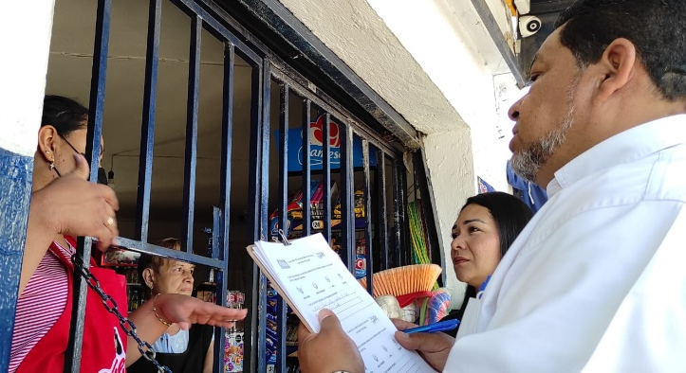
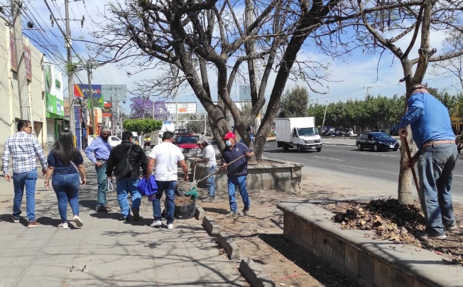
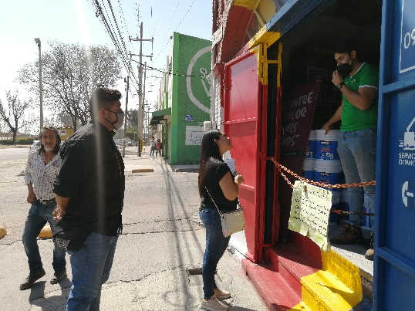
Programa Pinta Sur
Aprendiendo a Cuidarme
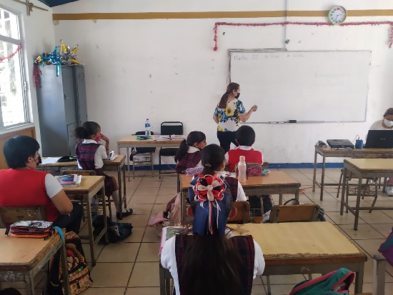
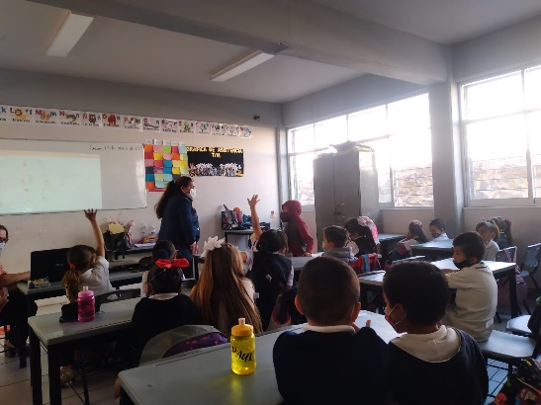
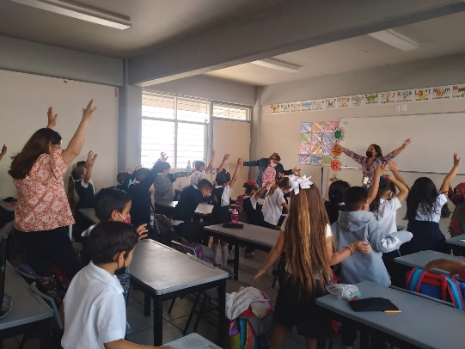

Jóvenes en Prevención
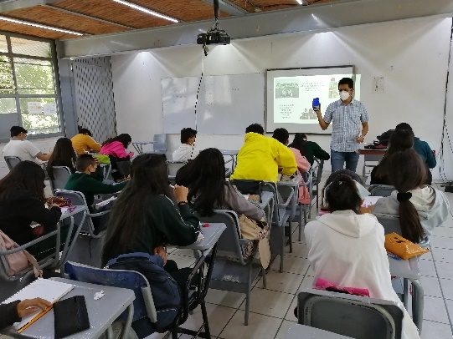
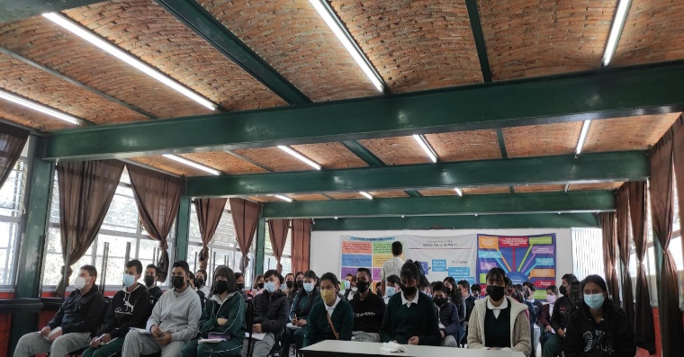
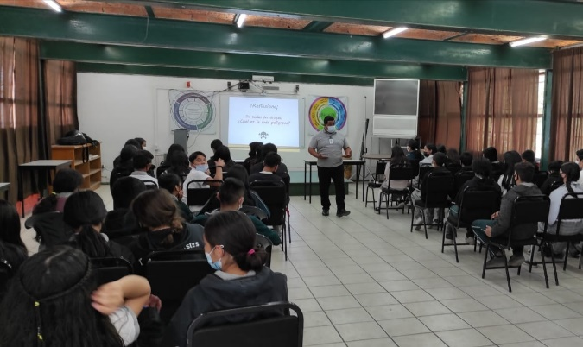

Prevención de adicciones Capacitación a IMAMS
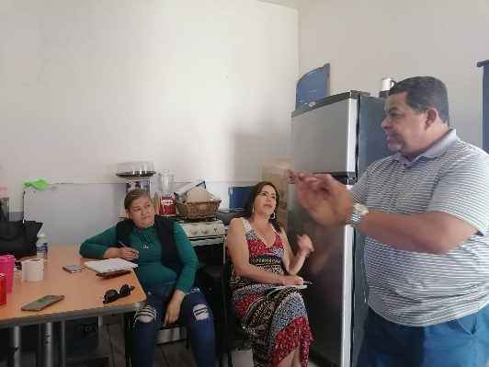
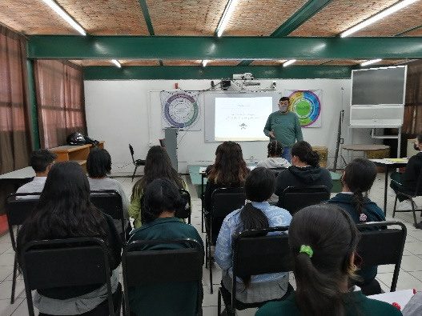
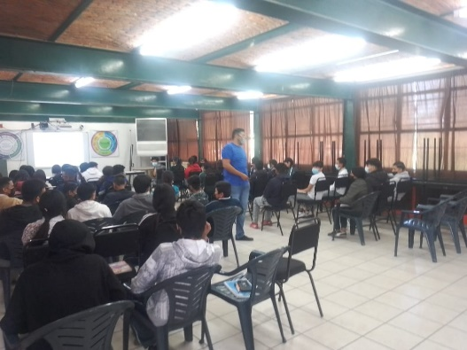

Vecinos en Alerta “VEA”
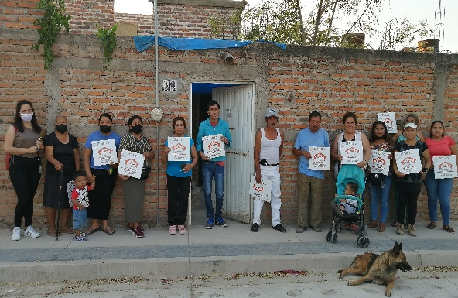
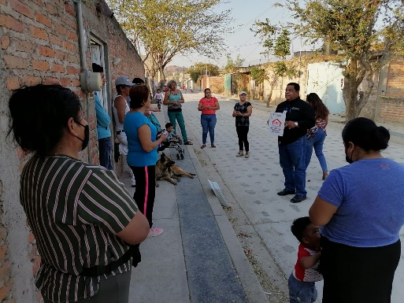

Atención a grupos organizados – Grupo de
Capacitación en tema de adicciones ante CECAJ catequesis de la Iglesia San Francisco de Asís
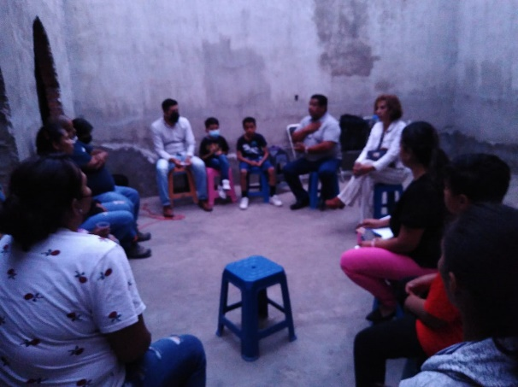
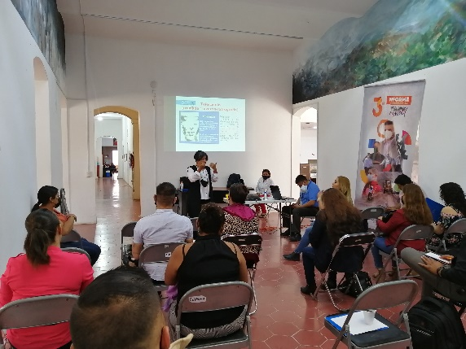
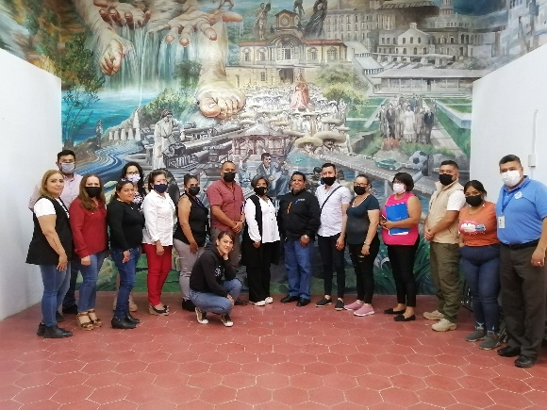

Padres en prevención
Escuela Primaria Juan Gil Preciado
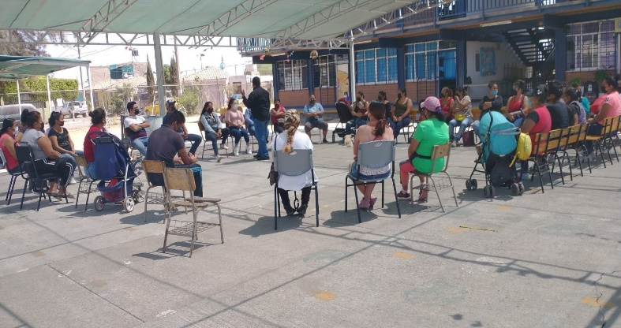
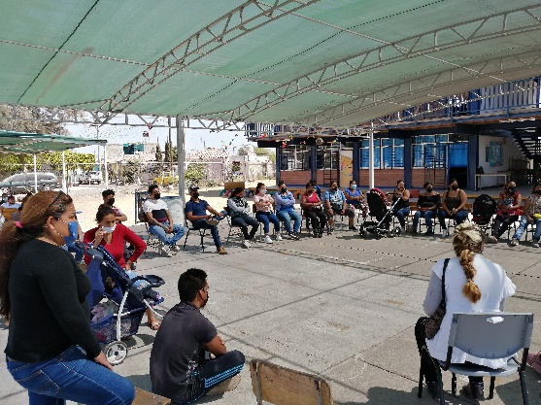

Escuela Primaria María Montessori
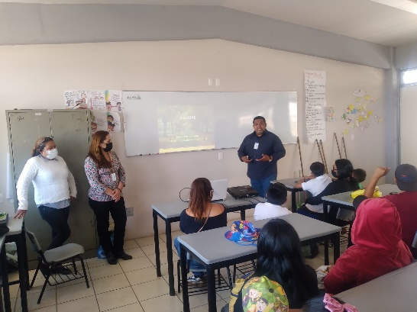
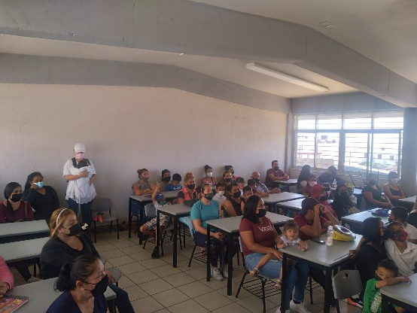

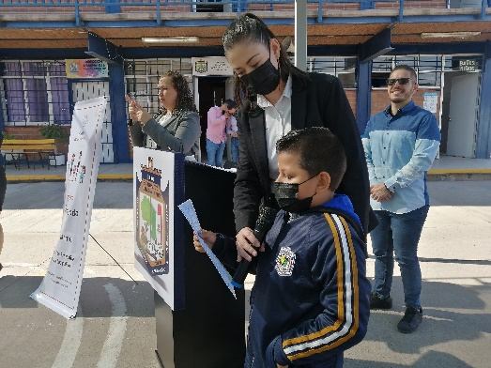
Clausura de actividades en Escuela Primaria Juan Palomar y Arias
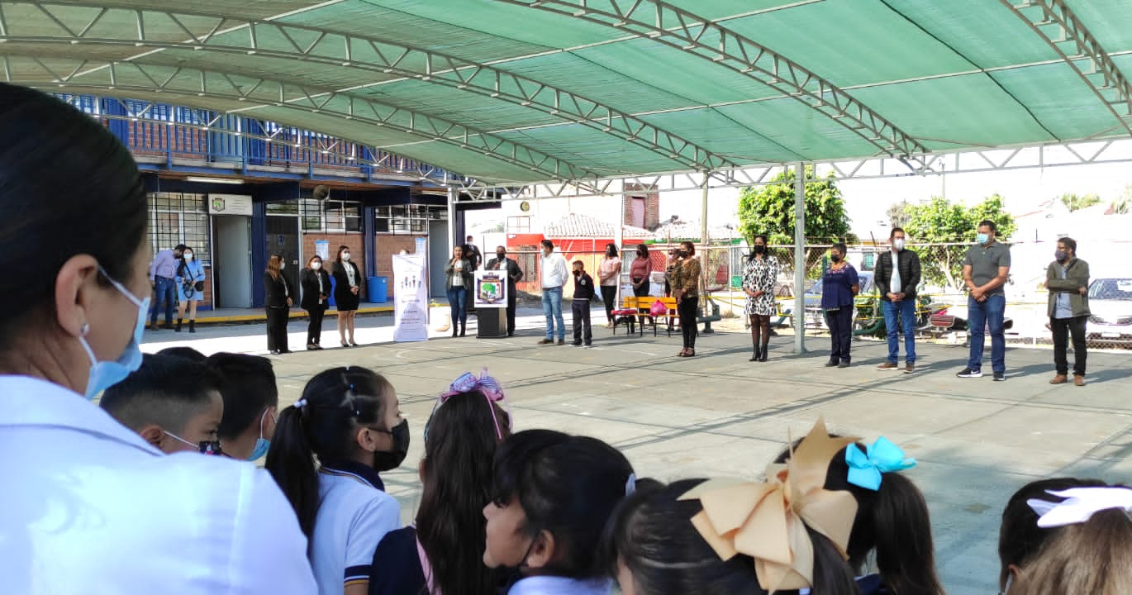
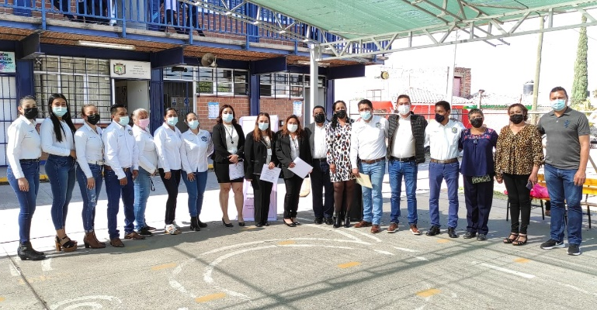
Recuperación de espacios – Recorrido en canchas de Frac. La Azucena
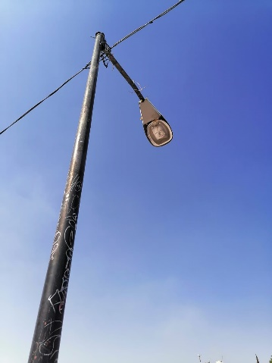
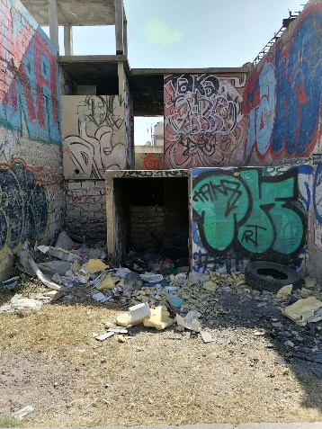
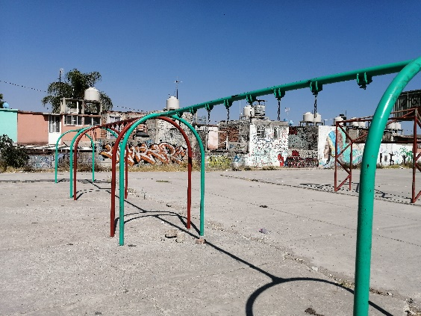
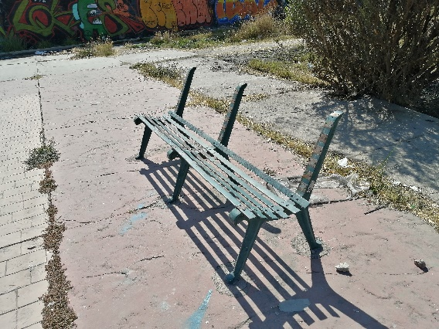

Rodada por la familia
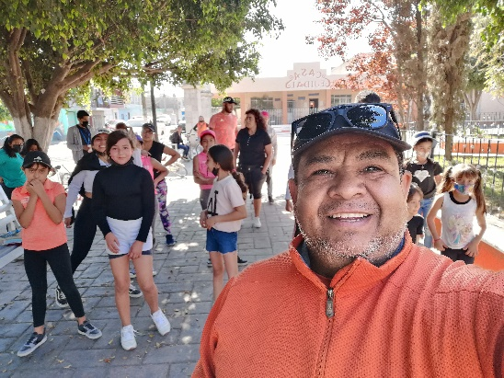
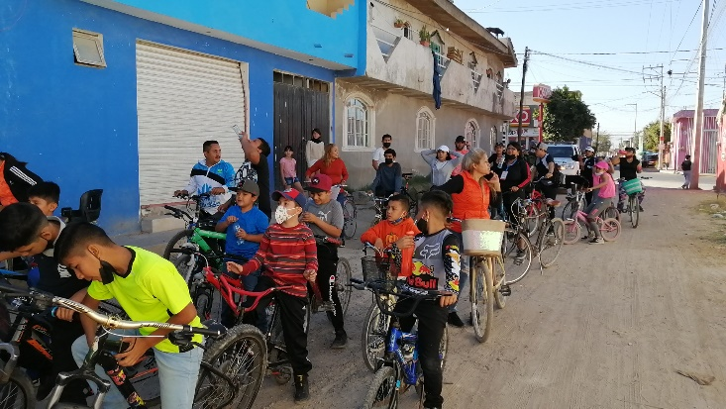

A T E N T A M E N T E.
“2022, AÑO DE LA ATENCIÓN INTEGRAL A NIÑAS, NIÑOS Y ADOLESCENTES CON CÁNCER EN JALISCO”

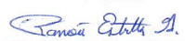

RAMÓN ESTRELLA GÓMEZ
DIRECCIÓN DE PREVENCIÓN SOCIAL DE LA VIOLENCIA Y LA DELINCUENCIA
El Salto, Jalisco a 1 de abril de 2022.

